# Descripción de arquitectura del sistema de cajeros automáticos del banco de la Fortuna



Versión 1.0

Carlos Calle Medina

Enero de 2024

# 1. Introducción

Este capítulo describe elementos de información introductoria del proyecto de cajeros automáticos del Banco de la Fortuna.

## 1.1 Información de identificación

El banco de la Fortuna en constante expansión necesita establecer una red de cajeros automáticos a nivel nacional permita a sus clientes y usuarios manejar operaciones en moneda local y extranjera, para ello invertirá lo necesario en la implementación del sistema que permita cumplir con este objetivo aprovechando que ya cuenta con un contrato del servicio de Amazon web service Lambda por un convenio que consiguieron los ejecutivos del Banco. Este proyecto está dirigido a todos los clientes que tienen cuentas en el banco para poder facilitar sus operaciones accediendo a la red de cajeros automáticos a cualquier hora del día, también brindará facilidades a los usuarios, es decir a las personas que no son clientes del Banco para que puedan efectuar depósitos y realizar retiros de los giros que les lleguen además de darles la oportunidad de crear cuentas en el Banco si así lo requieren.

## 1.2 Información complementaria

Uno de los factores que facilitará el éxito del proyecto es que ya se tiene firmado el contrato con las dos empresas administradoras de tarjetas del país, quienes se encargaran del software necesario para la interacción en los cajeros automáticos y del consumo de los servicios web que el Banco publique, permitiendo de esta forma que el equipo del Banco se pueda concentrar en este desarrollo únicamente para lograr tener entregables en producción en el menor tiempo posible. También es bueno aclarar que el mantenimiento de las instalaciones donde estarán los cajeros automáticos está delegado a una empresa tercera, así como también de la seguridad física y el traslado del material monetario desde y hacia los cajeros automáticos.

## 1.3 Descripción general

### 1.3.1 Descripción general del problema y alcance

#### 1.3.1.1 Contexto

El banco de la Fortuna es una entidad financiera relativamente joven que comenzó con pocos productos financieros y tiene el objetivo de expandir sus servicios entre ellos los servicios de cajeros automáticos.

#### 1.3.1.2 Meta

La meta del proyecto es poder contar con el sistema de cajeros automáticos más eficiente y competitivo del país para poder fidelizar a los clientes y atraer a nuevos clientes.

### 1.3.2 Alcance

#### 1.3.2.1 Cubrimiento

El proyecto se irá completando por etapas, la primera etapa dirigida a solo clientes para que puedan realizar sus operaciones en moneda nacional y extranjera. La segunda etapa enfocada en las funcionalidades para los usuarios.

#### 1.3.2.1 Dominios

Los dominios del proyecto son: Negocios, datos, infraestructura y aplicaciones.

### 1.3.3 Arquitectura línea base

La arquitectura actual permite a los clientes gestionar sus cuentas y realizar transacciones desde su canal electrónico, también permite a los usuarios solicitar la afiliación como cliente y a los oficiales la revisión de solicitudes y el alta de clientes.

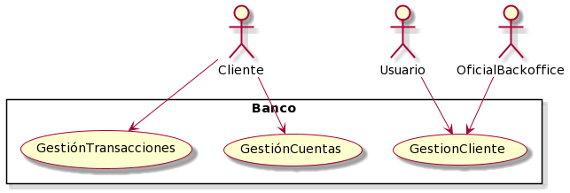

### 1.3.4 Arquitectura de datos

Las entidades de información son:

|  |  |
| --- | --- |
| **Entidad** | **Rol** |
| Cliente | Una persona que está afiliada al Banco, puede acceder a los productos que ofrece la entidad. |
| Usuario | Una persona que no es cliente del Banco pero puede realizar operaciones como depósitos, retiros de giros y la afiliación para ser cliente |
| Oficial de backoffice | Empleado del Banco que realiza la solicitud y/o aprobación de operaciones de creación de clientes y mantenimiento de sus datos. |
| Cuenta | Puede ser cuenta corriente o cuenta de ahorro, en moneda nacional o moneda extranjera |
| Transacción | Una operación monetaria con origen o destino en una cuenta del Banco |

### 1.3.5 Indicadores estratégicos

Los siguientes serán indicadores estratégicos desde la salida a producción en la primera etapa.

* Incremento de las transacciones monetarias en un 80% mensual
* Encuesta de satisfacción de muestra significativa favorable a los nuevos servicios del Banco en un 95%
* Incremento en la afiliación de nuevos clientes en un 30% mensual
* Disponibilidad del servicio en al menos 99%
* Incremento en la difusión de la marca a nivel nacional por la presencia de los cajeros automáticos en los lugares más concurridos y de mayor actividad económica

### 1.3.6 Arquitectura actual

Los componentes principales de la arquitectura actual son

|  |  |
| --- | --- |
| **API** | **Descripción** |
| GestionClientes | Para la administración de clientes del Banco |
| GestionCuentas | Para la administración de cuentas corrientes y cajas de ahorro |
| GestionTipoDeCambio | Para las conversiones entre moneda nacional y extranjera contemplando los tipos de cambio preferenciales |
| GestionTransacciones | Para las operaciones monetarias |

### 1.3.6 Infraestructura actual

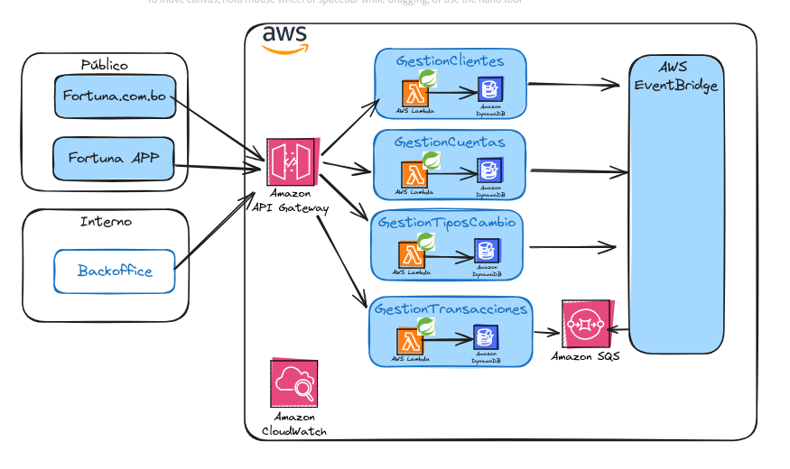

### 1.3.6 Arquitectura línea destino

Al finalizar el proyecto el Banco tendrá las siguientes soluciones tecnológicas:

* Negocios: Contará con una red de cajeros automáticos distribuido a nivel nacional en lugares estratégicos
* Datos: Se podrá obtener información estadística para poder constatar el crecimiento de clientes y de transacciones
* Métricas nuevas: Disponibilidad de servicio de los cajeros automáticos, transacciones realizadas, índice de fallas en depósitos y retiros
* Infraestructura: se continuará usando toda la infraestructura de AWS que cuenta el Banco
* Aplicaciones: Las empresas administradoras implementaran la interacción de las aplicaciones de los cajeros automáticos con el API del Banco

# 2 Partes interesadas y preocupaciones

## 2.1 Partes interesadas

La siguiente tabla enumera a todos los interesados en el Proyecto.

A: Alto, M: Medio, B:Bajo

|  |  |  |  |  |  |  |  |
| --- | --- | --- | --- | --- | --- | --- | --- |
| **Grupo** | **Cargo** | **Habilidad para generar cambio** | **Entendimiento actual** | **Entendimiento requerido** | **Compromiso actual** | **Compromiso requerido** | **Soporte requerido** |
| Comité ejecutivo | Directorio del Banco | A | M | A | M | A | A |
| Comité ejecutivo | Vicepresidente ejecutivo | A | M | A | M | A | A |
| Vicepresidencias | Vicepresidencia de Negocios | A | B | A | M | M | M |
| Vicepresidencias | Vicepresidencia de Tecnología y Operaciones | M | M | A | M | A | A |
| Gerencias | Negocios | A | M | A | M | M | M |
| Gerencias | Operaciones | A | B | A | M | M | M |
| Gerencias | Soluciones tecnológicas | A | A | M | A | A | A |
| Lideres | Subgerente de arquitectura empresarial | A | A | M | A | A | A |
| Lideres | Subgerente Core | B | B | M | B | M | M |
| Lideres | Subgerente Seguridad | B | B | A | B | M | M |
| PO | Gerente de operaciones | A | M | A | M | A | A |

La matriz de involucrados es la siguiente

|  |  |  |  |
| --- | --- | --- | --- |
| **Stakeholder** | **Involucrado en** | **Tipo** | **Artefactos relevantes** |
| Comité ejecutivo | Asegurarse que se cumplan los objetivos del Banco | Clave | Plan estratégico, plan del proyecto |
| PO | Tener claridad de lo que se requiere implementar con el proyecto | Clave | Definición de requerimientos, validación del cumplimiento de los mismos en cada entregable |
| Lideres de equipos | Coordinar las actividades de los miembros de sus equipos para poder cumplir con el plan del proyecto | Mantener informado | Documentos técnicos del sistema |
| Gerentes | Lograr los objetivos del proyecto | Mantener satisfecho | Informes periódicos |

# 3 Contexto

## 3.1 Fundamentos de la solución

La solución por implementar debe contemplar lo siguiente:

* La reutilización de las APIs existentes
* Contar con mecanismos diarios de conciliación
* Ofrecer dashboards de estado de los cajeros automáticos

Patrones de la arquitectura

|  |  |  |
| --- | --- | --- |
| **Identificador** | **Título** | **Descripción** |
| D-001 | Patrón nuclear | La solución estará basada en arquitectura orientada a eventos |
| D-002 | Patrón complementario: microservicios | Se continuará usando la arquitectura actual del Banco con microservicios |
| D-003 | Patrón complementario: capas | Se continuará usando los arquetipos definidos en el Banco para garantizar el manejo de capas |
| D-004 | Patrón complementario: API Gateway | Se reutilizará el API Gateway que se tiene |
| D-005 | Patrón complementario: Data base per service | Cada microservicio tendrá su propia base de datos |
| D-006 | Patrón complementario: Observability by health check | Todos los microservicios deben poderse monitorear para tener el estado actual, poder detectar fallas y lograr la recuperación en caso necesario |
| D-007 | Patrón complementario: Infraestructura base | Se continuará usando toda la tecnología AWS que tiene el Banco |

# 4 Drivers de arquitectura

## 4.1 Objetivos de la arquitectura de la solución

Lograr la implementación de la integración de los cajeros automáticos para los clientes y usuarios del banco de la fortuna

## 4.2 Requerimientos funcionales significativos

|  |  |  |
| --- | --- | --- |
| Identificador | Título | Descripción |
| RQ-001 | Creación de cuentas | Los usuarios deben poder crear cuentas en moneda nacional y extranjera |
| RQ-002 | Consulta de saldo | Los clientes y usuarios deben poder consultar su saldo en cualquier momento |
| RQ-003 | Depósito de efectivo | Los clientes y usuarios deberán poder depositar efectivo desde el cajero automático |
| RQ-004 | Transferencias | Los clientes podrán transferir montos de sus cuentas hacia otras sin importar la moneda y considerando el tipo de cambio normal o preferencial |
| RQ-005 | Consulta de movimientos | Los clientes podrán consultar los movimientos de sus cuentas |
| RQ-006 | Retiro de efectivo | Los clientes podrán retirar efectivo de los cajeros automáticos en la moneda que prefieran considerando el tipo de cambio normal o preferencial |
| RQ-007 | Retiro de giro | Los usuarios que nos son clientes del banco retirar efectivo correspondiente a un giro recibido desde los cajeros automáticos en la moneda que prefieran considerando el tipo de cambio normal o preferencial |

## 4.3 Restricciones

|  |  |  |
| --- | --- | --- |
| Identificador | Título | Descripción |
| RS-001 | Operaciones de los usuarios | Los usuarios se limitarán a tener menos funcionalidades que las personas que ya son clientes del Banco |
| RS-002 | Única sesión | Los clientes y usuarios podrán utilizar únicamente un cajero automático a la vez |

## 4.4 Atributos de calidad

### 4.4.1 Descripción de los atributos de calidad

#### 4.4.1.1 Seguridad

Los clientes y usuarios de los cajeros automáticos tendrán sus datos protegidos, todas las conexiones serán por canal seguro y a través del AWS Api Gateway.

#### 4.4.1.2 Disponibilidad y escalabilidad

Al estar implementada la solución en AWS, gracias al monitoreo se contará con lo necesario para detectar fallas y realizar auto escalamiento.

#### 4.4.1.3 Performance

El monitoreo también permitirá que la solución tenga un performance adecuado.

#### 4.4.1.4 Mantenibilidad y manejabilidad

El código fuente pasará por revisiones de código estático y de pares para garantizar que se cuente con estos atributos.

#### 4.4.1.5 Analizabilidad

Cada API estará basada en el arquetipo del Banco manteniendo una uniformidad y capacidad de ser entendida por cualquier persona del equipo

#### 4.4.1.6 Modularidad

Al estar utilizando microservicios se garantiza la modularidad de las solución.